.
Organisation des « Journées Mycologiques du Languedoc-Roussillon » 2025
Communication
$
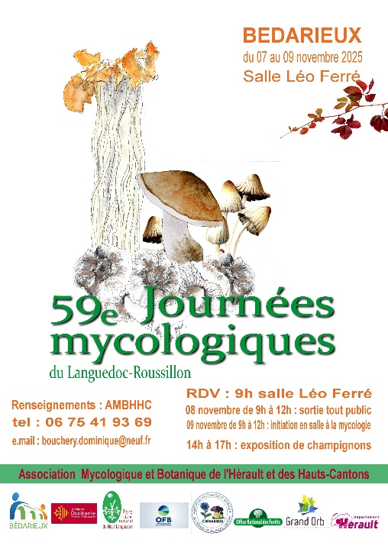
Un document (programme), réalisé par Dominique R. à la suite des décisions du CA est envoyé par le mailing à tous les adhérents.

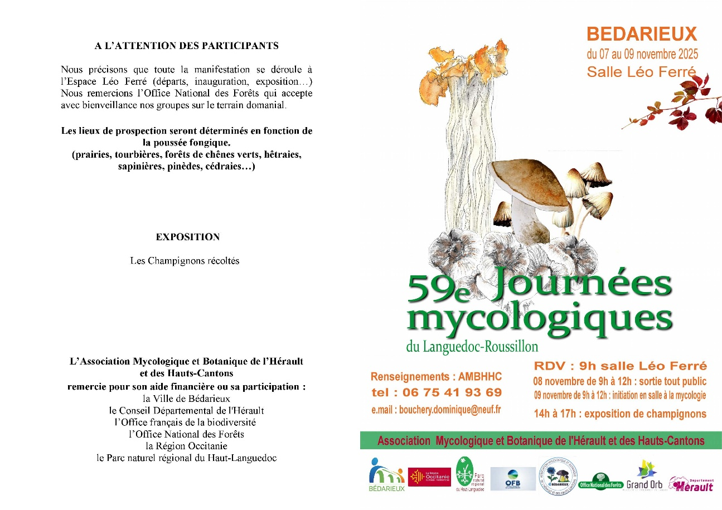
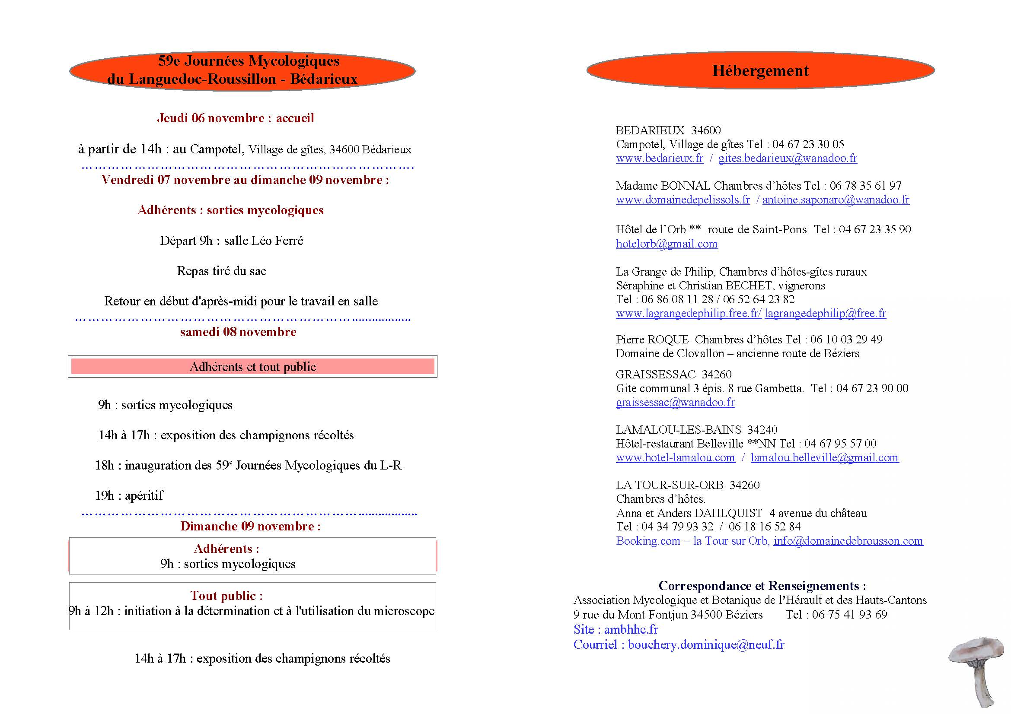

  - L’organisation des « Journées » :
Jeudi 6 novembre
Attention, pas de sortie mycologique ce jeudi-là, mais vous pouvez chercher des champignons autour de chez vous
La salle « Léo Ferré » est à notre disposition du vendredi 7 au dimanche 9 novembre 2025.
En conséquence Anne-Marie assurera l’accueil des adhérents lointains le jeudi 6 novembre 2025 à partir de 14h00, au Campotel.
Encadrement de nos adhérents lointains
Comme les années précédentes, Anne-Marie organisera les soupers des adhérents lointains (6-7-8-9-10), sur inscription pour faciliter son organisation

Vendredi 7 novembre
Des membres du CA installeront la salle le vendredi matin (à partir de 9h).
Pour ceux qui le souhaitent, une sortie « terrain » sera proposée le vendredi matin (départ salle LéoFerré, à partir de 9h00). Retour vers (ou 13h00 selon la météo après le pique-nique sur le terrain).
L’après-midi du vendredi à partir de 14h00, sera consacrée à l’installation de l’exposition des champignons récoltés.

Samedi 8 novembre
Une sortie sera organisée (pour le « Tout Public et les adhérents), départ à partir de 9h00 à la salle Léo Ferré (différé pour le Tout Public qu’il faut inscrire). Retour à partir de 12h00 pour le groupe « Tout Public », en fonction de la météo pour les autres.
L’après-midi du samedi à partir de 14h00, sera consacrée à l’installation de l’exposition des champignons récoltés…
A partir de 18h, aura lieu l’inauguration suivie du traditionnel apéro organisé par Fabienne, Sylvie et leurs aides…
Dimanche 9 novembre
Une sortie sera organisée (pour les adhérents), départ à partir de 9h00 à la salle Léo Ferré.
François et Patrice organisent un atelier d’initiation pédagogique pour le « Tout Public » et les adhérents qui le souhaitent.
L’après-midi du dimanche à partir de 14h00, sera consacrée à l’identification et l’installation de l’exposition des champignons récoltés…
A 17h00, démontage de l’exposition, ménage, petite collation (restes de l’inauguration…)
Matériel à prendre à la salle et l’atelier du dimanche
- Le microscope
- L’écran
- Les réactifs
- Les ouvrages mycologiques (surtout les récents)
- Le fichier mycologique + un fichier numérique



